Манифест для разметки курсовых, ВКР и магистерских диссертаций
(9.09.2022)

Необходимо обрабатывать магистерские и дипломные работы, задача извлечь текст в структурированном виде:
- Титульный лист (title)
- Содержание (toc)
- Главы / подглавы с их текстом (named_item, named_item_continue, raw_text, footnote, page_id)

Для этого необходимо решить задачу классификации строк документа. На вход будет подаваться изображение страницы документа с одной строкой, обведённой в рамку. Необходимо каждую строку пометить одним из следующих типов:

- Все строки титульного листа – title;
- Заголовок содержания и строки содержания – toc;
- Первые строки названий глав/подглав – named_item;
- Продолжения названий глав/подглав (в случае многострочных заголовков) – named_item_continue;
- Текст глав/подглав – raw_text;
- Номера страниц — page_id;
- Сноски – footnote;
- Остальные выделенные элементы, не являющиеся текстовыми, нужно отмечать как other.

Титульный лист – есть во всех работах. Содержит название университета, факультета, тему работы, имя автора, руководителя и год написания работы. Все текстовые строки титульного листа отмечаются как title. При этом рукописную подпись и другие нетекстовые элементы надо помечать как other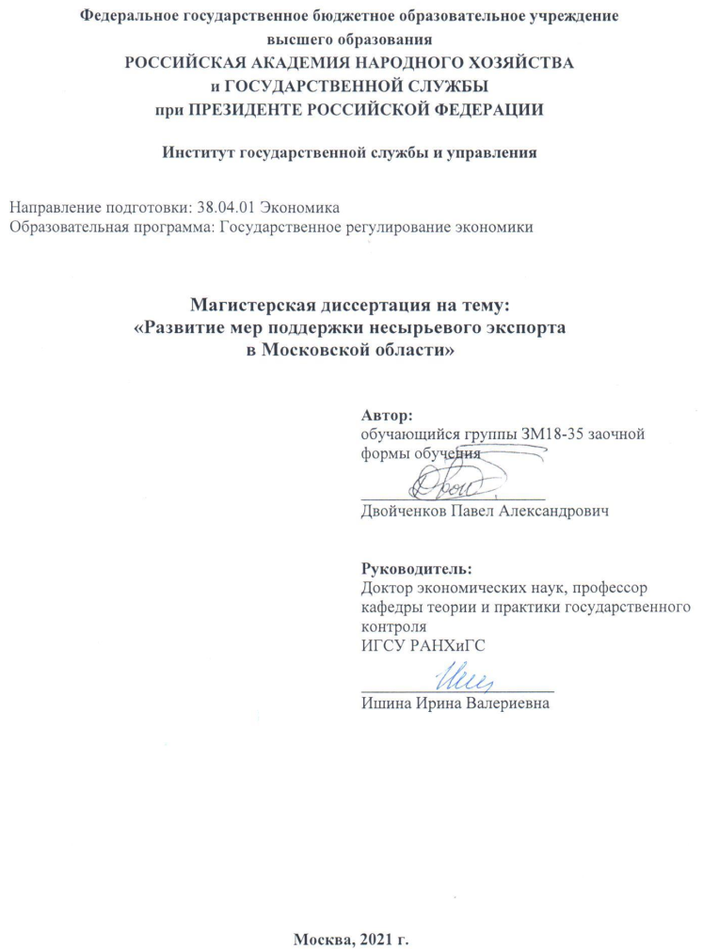
Содержание – это план работы студента, только в развернутой форме и с демонстрацией места расположения данных (глав). Строка заголовка содержания и все строки содержания отмечаются как toc.

Пример содержания
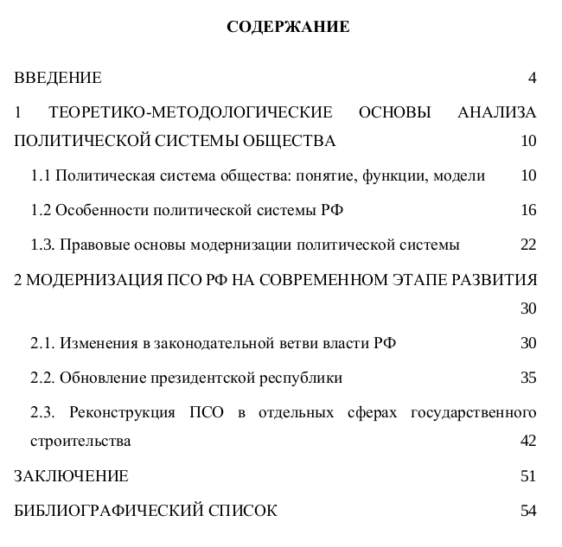

Главы / подглавы: Главы разделяют текст документа на смысловые части. Например:

Пример начала главы «Введение»
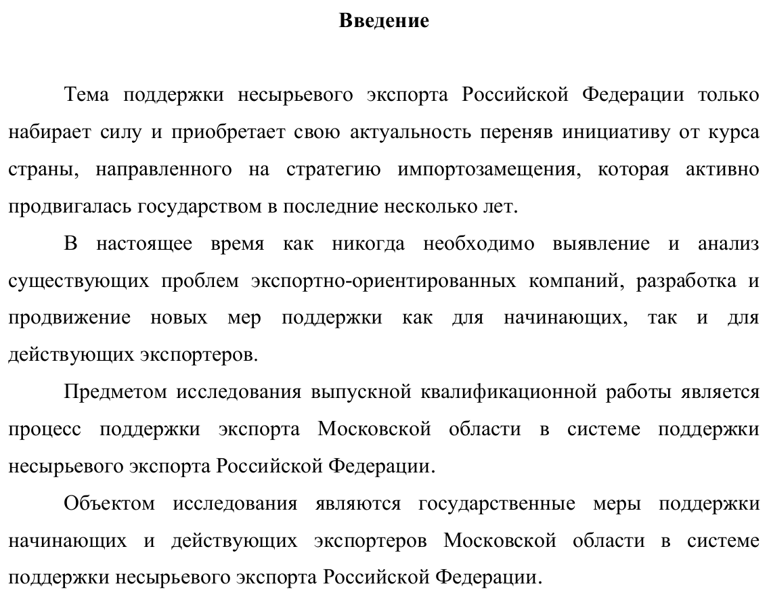

Заголовки глав нужно помечать как named_item. Обычно заголовки глав/подглав выделяются визуально (жирностью, размером шрифта, нумерацией), эти заголовки присутствуют в содержании документа.

Например, выделенную на изображении ниже строку нужно пометить named_item.
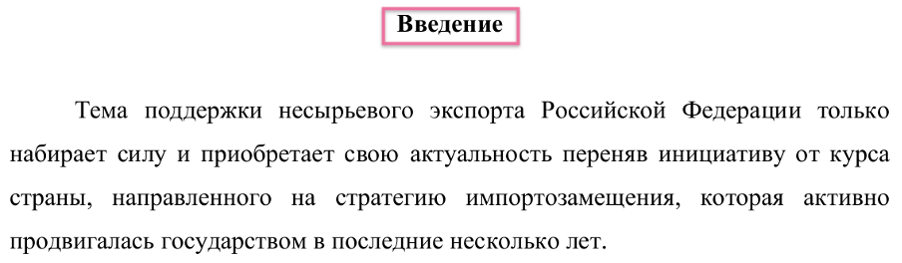

Текст глав нужно помечать как raw_text. Пример raw_text дан ниже:
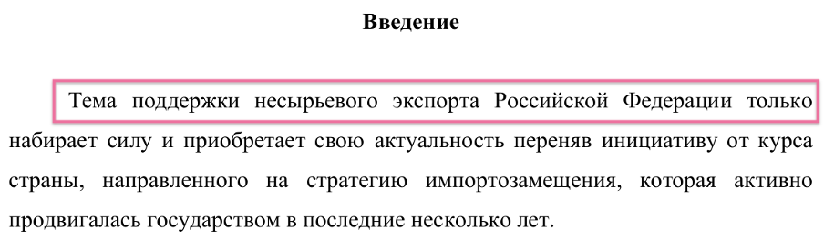

Помимо примеров выше возможны и случаи, когда глава содержит многострочные заголовки и подглавы:
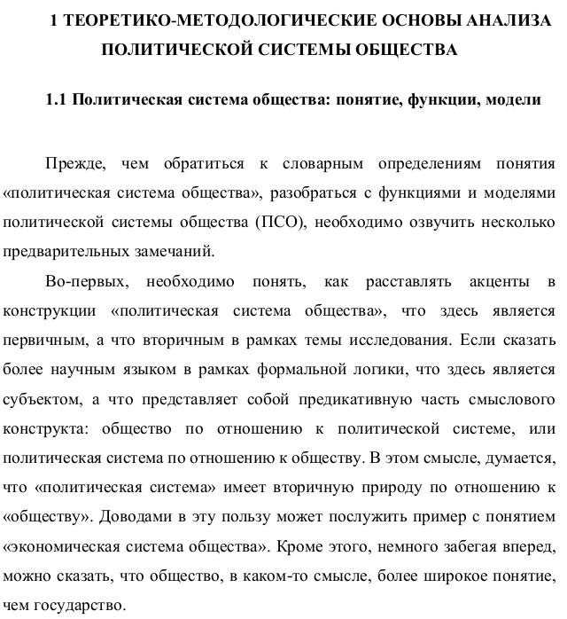

Выделенную на изображении ниже строку нужно пометить как named_item (это первая строка заголовка):
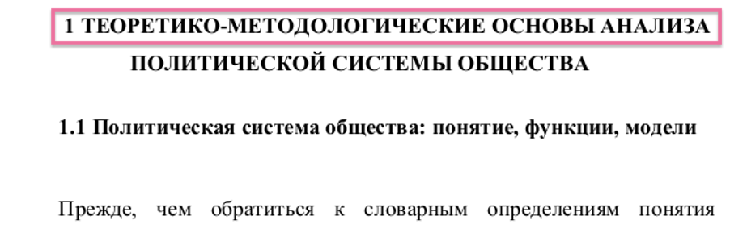

Следующую выделенную строку надо пометить как named_item_continue, так как это строка-продолжение заголовка (см. пример ниже).
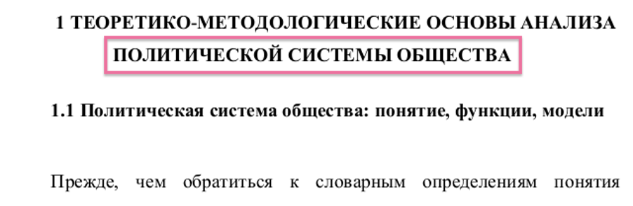

Следующую выделенную строку нужно снова пометить как named_item, так как это первая строка заголовка подглавы (см. пример ниже).
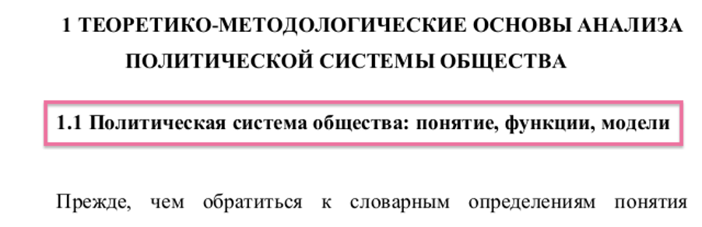

Сноска - ссылка вне основного текста на источник информации, использованный при написании статьи, или комментарий. Сноски должны быть отмечены как footnote.
Например:
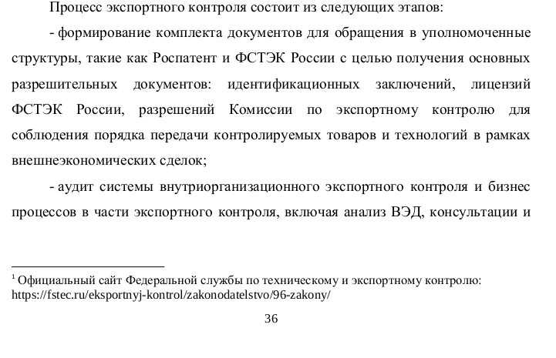

Например, на изображениях, показанных ниже, выделенные в рамку строки нужно пометить как footnote.
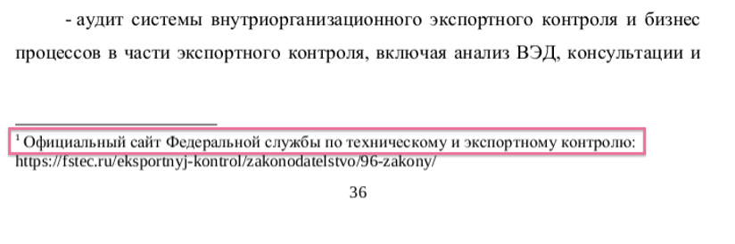
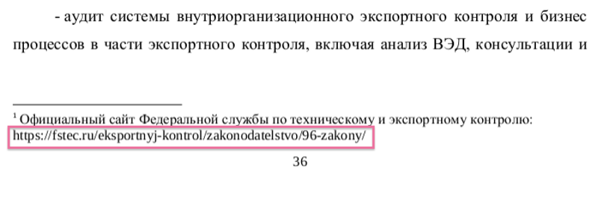

Номер страницы – текст с номером страницы, обычно расположенный внизу страницы. Номера страниц должны быть отмечены как page_id.
Пример:
